সার্চ ইন্জিন অপটিমাইজেশন টিউটোরিয়াল

লেখক মো:রেজওয়ানুল আলম
আপনি একটা সাইট তৈরী করলেন যেটা অনেক তথ্যবহুল এবং আশা করেছিলেন যে হাজার হাজার ভিজিটর পাবেন,কিন্ত তা পাচ্ছেন না।কারন এখনও একটা গুরত্বপূর্ন কাজ বাকি আছে যেটা আপনার সাইটকে হাজারো ভিজিটর দেবে তা হল সার্চ ইন্জিন অপটিমাইজেশন (SEO)

সার্চ ইন্জিন অপটিমাইজেশন (SEO ) কি?
পূথিবীতে অনেক সার্চ ইন্জিন আছে যেমন সবচেয়ে বিখ্যাত হল গুগল,এরপর আছে ইয়াহু,বিং ইত্যাদি।কেউ যদি বাংলায় এইচটিএমএল শিখতে চায় তাহলে হয়ত সে “এইচটিএমএল টিউটোরিয়াল” লিখে গুগলে সার্চ দেবে কারন সে হয়ত বাংলায় এইচটিএমএল টিউটোরিয়াল আছে এমন কোন ওয়েবসাইটরে ঠিকানা জানেনা।এখন ধরুন আপনার একটা ওয়েবসাইট আছে যেখানে বাংলায় এইচটিএমএল টিউটোরিয়াল আছে।এখন যদি “এইচটিএমএল টিউটোরিয়াল” লিখে গুগলে সার্চ দিলে গুগলের প্রথম পেজে আরও ভাল হবে যদি প্রথম পেজের প্রথম লিংকটাই আপনার সাইটের হয় তাহলে নিশ্চিত থাকতে পারেন যে ঐ ইউজার যে “এইচটিএমএল টিউটোরিয়াল” দিয়ে খুজছিল সে অবশ্যই আপনার সাইটে যাবেই।এই যে একজনের সাইট গুগলে সবার আগে দেখাল অথচ বাংলায় এইচটিএমএল টিউটোরিয়াল আছে এমন বহু সাইট,ব্লগ,ফোরাম ইত্যাদি থাকার পরেও,যে সাইট আগে দেখালো সে সাইটে কিছু কৌশল অবলম্বন করা হয়েছিল এসব কৌশলকে বলা হয় সার্চ ইন্জিন অপটিমাইজেশন (SEO)

সার্চ ইন্জিন অপটিমাইজেশন (SEO) প্রধানত ২ ধরনের
১.অন পেজ (যেটা সাইটের ভিতরেই করা হয় যেমন টাইটেল ট্যাগ,কনটেন্ট,কিওয়ার্ড ইত্যাদি প্রাসঙ্গিক হওয়া )
২.অফ পেজ (যেটা সাইটের বাইরে করা হয় যেমন ব্লগ,ফোরাম পোস্টিং)
ওয়েবকোচবিডি সাইটে আগে অনপেজ SEO টিউটোরিয়াল থাকবে এবং এরপর অফপেজ SEO

এখানে শুধু অর্গানিক সার্চ ইন্জিন অপটিমাইজেশন (Organic SEO) এর টিউটোরিয়াল থাকবে,পেইড সার্চ ইন্জিন অপটিমাইজেশন (Paid SEO) নয়।

পেইড সার্চ ইন্জিন অপটিমাইজেশন: গুগলে সার্চ দিলে মাঝে মাঝে দেখবেন সার্চ রেজাল্টের ডানে বা উপরে ভিন্ন রং (সাধারনত হালকা খয়েরি) কিছু লিংক থাকে (যে শব্দ দিয়ে সার্চ দিয়েছেন সেটা সংশ্লিষ্ট)।এগুলি পেইড লিংক অর্থ্যাৎ এর জন্য গুগলকে অর্থ দিতে হয়েছে।এই ধরনের অপটিমাইজেশনকে পেইড এসইও (Paid SEO) বলে।

অর্গানিক সার্চ ইন্জিন অপটিমাইজেশন: যে লিংকগুলি সার্চ রেজাল্ট পেজে সাধারনভাবে প্রদর্শিত হয় মানে গুগল এগুলি কোন বিশেষ রং দিয়ে হাইলাইট করেনা এগুলি অর্গানিক লিংক।এই ধরনের অপটিমাইজেশনকে অর্গানিক এসইও (Organic SEO) বলে। এটাকে এলগরিদমিক SEO ও বলে।
সইও-টাইটেল ট্যাগ টিউটোরিয়াল

লেখক মো:রেজওয়ানুল আলম
এটা খুবই গুরত্বপূর্ন একটা ওয়েব পেজের জন্য।ইউজার এবং সার্চ ইন্জিন উভয়কে এটা বলে দেয় যে পেজের মধ্যে কি আছে অর্থ্যাৎ একটা টাইটেল একটা পেজের সরাংশ।আপনার পেজের টাইটেল হতে হবে এমন যাতে এটা আপনার সাইটের আর অন্য কোন পেজের টাইটেলের সাথে মিলে না যায় অর্থ্যাৎ unique এবং নির্ভূল।
সার্চ রেজাল্ট যখন আমরা ব্রাউজারে দেখি তখন পেজ টাইটেল সবার আগে প্রথম লাইনে থাকে।যেমন

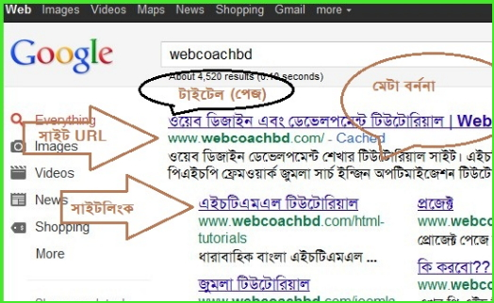

ইউজার যে কিওয়ার্ড দিয়ে সার্চ করবে সেই কিওয়ার্ডটি যদি সার্চ রেজাল্টে বোল্ড করে দেখায় তাও আবার পুরো পেজ টাইটেলটি,তাহলে আপনার সাইটের ট্রাফিক বহুগুন বেড়ে যাবে।পেজ টাইটেল সবসময় এমন দিবেন যেটার সাথে পেজের কনটেন্টের খুব মিল আছে।খুব বড় টাইটেল দেয়া উচিৎ নয় এতে অনেক অপ্রয়োজনীয় শব্দ টাইটেলে চলে আসে আর খুব বড় টাইটেল হলে গুগল এর সম্পূর্ন নয় বরং কিছু অংশ দেখায়।সবচেয়ে ভাল আপনার পেজ টাইটেল হবে ছোট,প্রাসঙ্গিক এবং তথ্যবহুল।
এসইও-মেটা ট্যাগ টিউটোরিয়াল

লেখক মো:রেজওয়ানুল আলম
মেটা (<meta>) ট্যাগ এর “description” এ পেজে কি আছে তা সম্পর্কে সংক্ষেপে লিখুন।এটা গুগল এবং সকল সার্চ ইন্জিনকে একটা ধারনা দেয় যে এই পেজে কি আছে।এই বর্ননা ২/৩ লাইনের দিতে পারেন।মেটা বর্ননাকে গুগল আপনার ওই পেজটার কনটেন্টের সরাংশ হিসেবে ধরতে পারে।ধরতে পারে এজন্য বলা হয়েছে কারন ইউজার যে কিওয়ার্ড দিয়ে সার্চ করবে সেটার সাথে যদি সরাসরি পেজ কনটেন্টের কোন অংশের সাথে বেশি মিলে যায় তাহলে সেই অংশ গুগল সার্চ রেজাল্টে দেখাতে পারে।

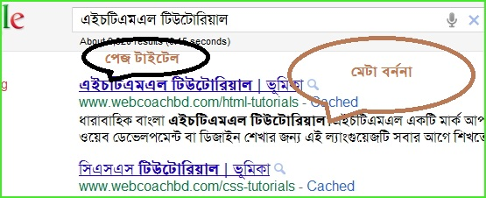

ইউজারের দেয়া কিওয়ার্ড যদি এই সরাংশে (মেটা বর্ননায়) থাকে তাহলে সেটা বোল্ড করে দেখাবে যেমন উপরের ছবিতে দেখুন ইউজার এর “এইচটিএমএল টিউটোরিয়াল” লেখাটি সার্চ রেজাল্টে বোল্ড করে দেখাচ্ছে।এটা ইউজারকে একটা ইঙ্গিত দেয় যে,সে যে জিনিস খুজছে সেটার সাথে পেজটির কতটুকু মিল রয়েছে।তাই এমনভাবে মেটা বর্ননা দিন যাতে যেটা ইউজার সার্চ রেজাল্টে দেখেই যেন মনে করে এই পেজেই আমার প্রয়োজনীয় তথ্য থাকতে পারে।পেজের কনটেন্টের কোন অংশ আবার কপি করে মেটা বনর্নাতে পেস্ট করে দিয়েননা বরং পেজের কনটেন্টের উপর ছোটখাট একটা সারমর্ম লিখে দিন।
প্রতিটি পেজের মেটা বর্ননা যেন ভিন্ন ভিন্ন হয় তানাহলে ইউজার বা সার্চ ইন্জিন যখন একসাথে বহু পেজ দেখবে তখন সমস্যা হবে।(site:http://www.webcoachbd.com এভাবে শুধু একটা সাইটের সব পেজ সার্চ রেজাল্টে দেখা যায়)।আপনার সাইটে যদি হাজার হাজার পেজ থাকে তাহলে প্রতিটি পেজের জন্য আলাদা আলাদা মেটা বর্ননা তৈরী করা জটিল হয়ে পরবে সেক্ষেত্রে পেজের কনটেন্টের উপর ভিত্তি করে অটোমেটিক মেটা বর্ননা তৈরী হবে এধরনের টেকনিক অবলম্বন করতে হবে।
এসইও-লিংক স্ট্রাকচার টিউটোরিয়াল

লেখক মো:রেজওয়ানুল আলম
লিংক স্ট্রাকচার খুব সহজ এবং বোধগম্য রাখুন যাতে সার্চ ইন্জিন এবং ইউজার উভয়েরই পড়তে এবং বুঝতে সুবিধা হয়।অনেক সময় দেখা যায় URL এমন থাকে যে বুঝাই যায়না এসময় ই্উজারের কপালে বিরক্তির ভাজ পড়তে পারে।সবচেয়ে ভাল, আপনি আইডি বা অবোধগম্য কোন প্যারামিটার URL এ ব্যবহারের চেয়ে এমন শব্দ জুড়ে দিন যেটা দেখেই যেন পেজ সমন্ধে একটা ধারনা হয়ে যায়।
URL সার্চ রেজাল্টে সবার নিচে(টাইটেল এবং এরপর সরাংশের নিচে)দেখায়।URL এ সেশন আইডি বা অপ্রয়োজনীয় প্যারামিটার ব্যবহার থেকে বিরত থাকুন।যেমন ছবির URL দেখুন এটা একটা খারাপ URL এর উদাহরন এবং SEO Friendly নয়

বরং URL নিচেরমত হওয়া ভাল।
http://www.webcoachbd.com/php-framework/mvc-structure
URL এ অতিরিক্ত শব্দ ব্যবহার করা থেকে বিরত থাকতে হবে।আরেকটা গুরত্বপূর্ন বিষয় হচ্ছে প্রতিটি পেজের বা কনটেন্টের একটি মাত্র URL রাখা।একই পেজের যদি একাধিক URL থাকে সার্চ ইন্জিন কিন্তু আলাদা আলাদা পেজ মনে করে ফলে র‌্যাংকিংও সেভাবে দিয়ে থাকে ।যদি দেখেন যে আপনার সাইটের একটা পেজের কয়েকটা URL তাহলে ৩০১ রিডাইরেক্ট একটা মেথড আছে এর মাধ্যমে সব URL কে একটা পছন্দনীয় URL এ নিতে পারেন।এই মেথডে htsccess ফাইলের মাধ্যমে এটা করা যায়।এজন্য এপাচি সার্ভারের এই ফাইলটিতে কোড লিখে এই পরিবর্তন আনতে পারেন।আর যদি ৩০১ রিডাইরেক্ট মেথড ব্যবহার না করেন তাহলে ক্যানোনিকাল URL ব্যবহার করতে পারেন।
URL এ ছোট হাতের অক্ষর ব্যবহার শোভনীয়,ছোট বড় হতের একসাথে করলে দেখতেও খারাপ লাগে,আসলে এটা এড়ানো উচিৎ।
এসইও-সাইট নেভিগেশন টিউটোরিয়াল

লেখক মো:রেজওয়ানুল আলম
হোম পেজ বা মুল পাতা ভিত্তিক নেভিগেশন তৈরী করুন।ইউজার যেন হোম পেজ থেকে আপনার সাইটের সব পেজে যেতে পারে এবং সে যেন বুঝতে পারে যে এখন কোন পেজে আছে।এজন্য breadcrumb এই পদ্ধতি ব্যবহার করুন। যেমন

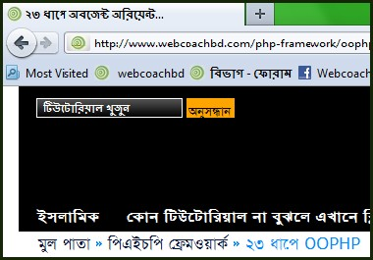

ইউজার যদি URL এর কোন নির্দিষ্ট অংশ মুছে দিয়ে উপরের কোন ডিরেক্টরি বা পেজে যেতে চায় তাহলে যেন যেতে পারে।এখানে যেন 404 error page not found এসব এরর না দেখায়।যেমন ইউজার যদি নিচের লোকেশনে থাকে এবং শেষের oophp টুকু ব্রাউজারের এড্রেসবার থেকে মুছে দেয় তাহলে যেন তার আগের পেজে চলে যায় কোন এরর মেসেজ দেখানো ছাড়াই।
সাইটের নেভিগেশনের জন্য অর্থ্যাৎ এক পেজ থেকে অন্য পেজে যাওয়ার জন্য টেক্সট লিংক ব্যবহার করুন এতে করে সার্চ ইন্জিন আপনার সাইটকে ভাল করে বুঝতে পারে।নেভিগেশন যদি জাভাস্ক্রিপ্ট,ফ্লাশ বা ড্রপডাউন মেনু দিয়ে করেন তাহলে অনেক সার্চ ইন্জিন এই পরিস্থিতিতে হয়রান হয়ে যায় অনেক সার্চ ইন্জিন পারেইনা crawl করতে।
এসইও-সাইটের গুনগত মান উন্নত রাখুন

লেখক মো:রেজওয়ানুল আলম
এতক্ষন যতকিছু আলোচনা করা হল এগুলি সবকিছুর চেয়ে এখন যেটা লিখব তা গুরত্বপূর্ন।আপনার সাইটকে রাখুন গুনগত মানসম্পন্ন যেমন কনটেন্ট বা যেকোন সার্ভিস সবার থেকে আলাদা,সৃজনশীল এবং উন্নত করুন।সবচেয়ে বড় কথা হচ্ছে আপনি সাইট তৈরী করবেন মানুষের জন্য যা হবে উপকারী,সার্চ ইন্জিনের জন্য নয়।আপনার সাইটে যদি ভাল রিসোর্স/কনটেন্ট থাকে তাহলে কোন ইউজার একবার এই সাইটে ঢুকলে দেখবেন যে সে এই সাইট বুকমার্ক দিয়ে রাখবে সাথে অন্যকেও এই সাইটের খবর দিয়ে দিবে।যেমন w3schools সাইটের কথা যদি ধরেন তাহলে দেখবেন বাংলাদেশের এমন কোন ব্লগ,ফোরাম বা ওয়েব ডিজাইন সম্পর্কিত সাইট নেই যেখানে এই সাইটের লিংক নেই্।কারন তাদের কনটেন্টগুলি ভাল এবং উন্নতমানের।এই যে এই সাইটের লিংক সব সাইটে আছে এটা কিন্তু w3schools থেকে কেউ এসে দিয়ে যায়নি,যারা দেয় তাদের কোন অর্থ এই সাইট থেকে দেয়না একমাত্র কারন তাদের গুনগত কনটেন্ট।তাছাড়া মুখে মুখেও ছড়ায়।

কখনই অন্যের সাইট থেকে কিছু কপি করে নিজের সাইটে দিবেননা।বরং সবার আলাদা তবে উপভোগ্য এমনভাবে কনটেন্ট দিন।নতুন কোন সেবা বা আইডিয়া যদি পারেন তাহলে তা প্রয়োগ করতে পারেন।যেমন যদি নতুন কোন ফোরাম বা ব্লগ হয় তাহলে বেশি ইউজার রেজিস্টার করার জন্য প্রথম অবস্থায় এমন ঘোষনা দিতে পারেন,যে এই ব্লগ বা ফোরামে রেজিস্ট্রেশন করবে তাদের টি শার্ট উপহার দেয়া হবে বা কেউ যদি এই সাইটের লিংক ফেসবুক বা টুইটারে শেয়ার করে বা নিজ প্রোফাইলে লিংক দেয় তাহলে তার যতগুলি ফ্রেন্ড এড করা আছে তত টাকা মোবাইলে ফ্লেক্সি দেয়া হবে।

সাইটের নামে ফেসবুকে পেজ খুলতে পারেন,এতে প্রচুর ট্রাফিক পাওয়া যায়।একজন এই পেজ লাইক করলে তার যত ফ্রেন্ড আছে সবাই এই খবর পেয়ে যায় এভাবে ছড়ায়।

সুন্দর করে সাজিয়ে আর্টিকেল লিখুন,যেখানে শিরোনাম থাকবে আর যত পারেন প্যারা বেশি দিন এতে করে পড়ার ধের্য্য বাড়ে।আর্টিকেল বড় না করে ছোট ছোট রাখুন-লক্ষ্য করে দেখবেন w3schools বা আমরাও আর্টিকেল ছোট রাখার চেষ্টা করেছি।অপরদিকে tizag সাইটে দেখবেন অনেক ভাল জিনিস আছে কিন্তু আর্টিকেলগুলি এতই বড় যে সাইটে ঢুকতেই ইচ্ছা করেনা বরং পড়তে বিরক্ত লাগে।অথচ অনেক ক্ষেত্রে w3schools এর চেয়ে tizag এ বেশি তথ্য আছে তবু এই সাইটের নামই অনেকে জানেনা।

লেখা একটু বড় রাখুন যেমন ইংরেজি সাইট হলে ১৩/১৪ ফন্ট আর বাংলা হলে ১৫/১৬,লেখা ছোট ছোট হলে ইউজার আর সাইটে ঢুকতে চায়না কারন পড়তে চোখ যেন বের করে নিয়ে আসতে হয়।

এসইও-এনকর ট্যাগ টিউটোরিয়াল

লেখক মো:রেজওয়ানুল আলম
এনকর টেক্সট হচ্ছে একটা ক্লিকযোগ্য টেক্সট যেটা ইউজার দেখে।এখানে ইউজার ক্লিক করে একটা নতুন পেজে যেতে পারে।এটা এনকর ট্যাগের মধ্যে থাকে <a href="/...">এনকর টেক্সট</a>

এই এনকর টেক্সট এমন দেয়া উচিৎ যেটা দেখে ইউজার এবং সার্চ ইন্জিন যেন বুঝতে পারে যে এই লিংকে ক্লিক করে যে পেজে যাব সেই পেজে কি ধরনের লেখা/আর্টিকেল/কনটেন্ট আছে।

যেমন ধরুন এই সাইটের মুল পাতায় নিচে দুটি লিংক আছে,লক্ষ্য করলে দেখবেন লিংক দুটির লেখাগুলি পড়লেই বোঝা যাচ্ছে যে এখানে ক্লিক করলে যে পেজ আসবে সেখানে কি থাকতে পারে।“নতুনদের জন্য নির্দেশনা” এভাবে না দিয়ে যদি দিতাম “এখানে ক্লিক করুন” তাহলে এটা SEO friendly হতনা।এনকর টেক্সট এমন দিবেননা যেটার সাথে লিংকড (ক্লিক করলে যে পেজে যাবে) পেজের কোন মিলই নেই।বরং এমন এনকর টেক্সট হওয়া ভাল যেটা লিংকড পেজটির সরাংশ হয় অল্প কয়েকটি শব্দের মধ্যেই।

একটা প্যারাগ্রাফ লিখে পুরোটার উপর লিংক দিয়ে দিলেন এটা ভালনা।লিংকগুলিকে সিএসএস দিয়ে রং একটু ভিন্ন দিন যাতে ইউজার সাধারন টেক্সট আর লিংক টেক্সটের মধ্যে পাথর্ক্য করতে পারে বা বুঝতে পারে যে এটা একটা লিংক।
আপনার সাইটে কোন ছবি দিলে অবশ্যই alt এট্রিবিউট ব্যবহার করে ছবি সম্পর্কিত বর্ননা দেবেন।কোন সময় যদি ছবি লোড না হয় বা দেরি হয় তখন alt এট্রিবিউটের লেখাটি ছবির জায়গায় দেখাবে।যখন ছবিকে লিংক হিসেবে ব্যবহার করেন তখন এই alt টেক্সট এনকর টেক্সটের কাজ করে।ছবির মাধ্যমে খুব বেশি লিংক দেয়া ভাল নয়,বরং যদি দিতেই হয় তাহলে alt এট্রিবিউট এ তার বর্ননা দিয়ে দেবেন এতে সার্চ ইন্জিন ওই ছবিকে পড়তে পারে।
নিচের ছবিতে দেখুন ছবি আসতে দেরি হচ্ছে তাই ছবির জায়গায় একটা লেখা দেখাচ্ছে,এটা alt ট্যাগে লেখা ছিল।

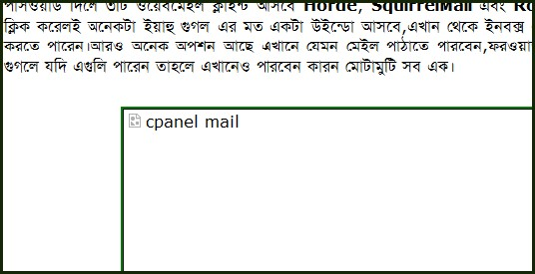

যেকোন ফাইল প্রাসঙ্গিক ডিরেক্টরিতে রাখুন যেমন ছবিগুলি images ডিরেক্টরি,অডিও audio ডিরেক্টরি এভাবে সবগুলি।ছবি ব্যবহারের সময় বহুল ব্যবহৃত ছবির ফরমেট ব্যবহার করুন যেমন .jpg,.gif,.BMP
এসইও-হেডিং ট্যাগ টিউটোরিয়াল

লেখক মো:রেজওয়ানুল আলম
<h1></h1>,<h2></h2> আমরা জানি যে মোট ৬ টি হেডিং ট্যাগ আছে h1 থেকে h6 পর্যন্ত।এই ট্যাগের মধ্যেকার লেখাগুলি সাধারন লেখার চেয়ে একটু বড় করে দেখায়।আপনি যখন কোন আর্টিকেল লিখবেন তখন গুরত্বপূর্ন লেখাগুলিকে হেডিং ট্যাগের মধ্যে রাখুন।একটা আর্টিকেলে যদি ৪/৫ টি প্যারাগ্রাফ থাকে তাহলে প্রতিটি প্যারাগ্রাফের একটি করে শিরোনাম এই হেডিং ট্যাগের মধ্যে রাখতে পারেন,এতে করে ইউজার এবং সার্চ ইন্জিন ধারনা করতে পারে যে এই প্যারাগ্রাফে কি বিষয়ে লেখা আছে।এমন হেডিং দেয়া কখনই ঠিক হবেনা যার সাথে প্যারাগ্রাফটির কোন মিল নেই।
হেডিং সংক্ষিপ্ত এবং প্রাসঙ্গিক হওয়া ভাল।পুরো একটা প্যারাগ্রাফকেই হেডিং ট্যাগের মধ্যে রাখা একটা বাজে কাজ।একটা পেজে খুব বেশি হেডিং ব্যবহার করাও ভাল নয়।ধরুন একটা পেজে ২০টি লাইন আছে তার মধ্যে ১০ টি লাইন কে হেডিং করে দিলেন,এধরনের অতিরিক্ত হেডিং দেয়া থেকে বিরত থাকুন।

এসইও-robots.txt ফাইল তৈরী টিউটোরিয়াল

লেখক মো:রেজওয়ানুল আলম
“robots.txt” ফাইল এমন একটি ফাইল যেটা সার্চ ইন্জিনকে বলে যে,সার্চ ইন্জিন একটা সাইটের কোন কোন্ পেজ crawl করবে আর কোন কোন পেজ crawl করবেনা।এই robots.txt ফাইলটি রুট ফোল্ডারে থাকে।

আপনার সাইটের কিছু পেজ সার্চ রেজাল্টে না দেখানো হোক আপনি হয়ত এটা চাইতে পারেন।কারন হতে পারে সেই পেজগুলির কাজ এখনও শেষ হয়নি বা অন্য যেকোন কারন।এজন্য আপনি একটি robots.txt ফাইল তৈরী করে সেখানে ঠিক করে দিতে পারেবন যে কোন্ কোন্ পেজ সার্চ ইন্জিন crawl করবেনা।আপনার যদি সাবডোমেইন থাকে এবং এর কিছু পেজ যদি সার্চ রেজাল্টে না দেখানো হোক এটা চান তাহলে এটার জন্য আলাদা একটা robots.txt ফাইল তৈরী করতে হবে।robots.txt ফাইলটি তৈরীর পর রুট ফোল্ডারে আপলোড করতে হবে।

robots.txt ফাইল তৈরী
robots.txt ফাইল দিয়ে সার্চ ইন্জিনের বট,ক্রাউলার এবং স্পাইডার সাইটের কোন্ কোন্ পেজ দেখবে এবং কোন্ কোন্ পেজ দেখবেনা এসব নিয়ন্ত্রন করা যায়।এই নিয়ন্ত্রনের পদ্ধতিকে বলা হয় রোবটস এক্সক্লুসন প্রটোকল (Robots Exclusion Protocol) বা রোবটস এক্সক্লুসন স্টান্ডার্ড (Robots Exclusion Standard) .এই ফাইল তৈরীর আগে এখানে ব্যবহৃত কিছু চিহ্ন চিনে নেয়া যাক
Robots.txt Protocol - Standard Syntax & Semantics
অংশ/চিহ্ন | বর্ননা
User-agent: | নির্দেশ করে রোবট(সমূহ)কে
* | Wildcard. User-agent: * এটার অর্থ সব রোবট
disallow: | প্রতিটি লাইন disallow: দিয়ে শুরু হয়।এরপরে আপনি / দিয়ে URL path ঠিক করে দিতে পারেন।এতে করে ওই path বা ফাইল বা ওই পেজ আর রোবট ক্রাউল করবেনা।যদি কোন path না দেন অথ্যাৎ ফাকা থাকে তাহলে disallow কাজ করবে allow এর।
# | কমেন্ট করার জন্য।এটার পরে কোন লাইন এজন্য লেখা হয় যাতে এই লাইনটি পরে বোঝা যায় যে নিচের কোডগুলি কি বিষয়ক হবে।

Disallow ফিল্ড আংশিক বা পূর্নাঙ্গ URL উপস্থাপন করতে পারে।/ চিহ্নের পর যে path উল্লেখ থাকবে সেই path রোবট ভিজিট করবেনা।যেমন
Disallow: /help
#disallows both /help.html and /help/index.html, whereas

Disallow: /help/
# would disallow /help/index.html but allow /help.html

কিছু উদাহরন
সব রোবট অনুমোদন করবে করবে সব ফাইল ভিজিটের জন্য (wildcard “*” নির্দেশ করে সব রোবট)
User-agent: *
Disallow:

সব রোবট কোন ফাইল ভিজিট করবেনা
User-agent: *
Disallow: /

গুগলবট এর শুধু ভিজিটের অনুমোদন থাকবে বাকি কেউ ভিজিট করতে পারবেনা
User-agent: GoogleBot
Disallow:

User-agent: *
Disallow: /

গুগলবট এবং ইয়াহুস্লার্প এর শুধু ভিজিটের অনুমোদন থাকবে বাকি কারো থাকবেনা
User-agent: GoogleBot
User-agent: Slurp
Disallow:

User-agent: *
Disallow: /

কোন একটা নির্দিষ্ট বটের ভিজিট যদি বন্ধ করতে চান তাহলে
User-agent: *
Disallow:

User-agent: Teoma
Disallow: /

এই ফাইলটি দ্বারা যদি আপনার সাইটের কোন URL বা পেজ crawl করা বন্ধ করে দেন তারপরেও কিছু সমস্যার কারনে এই পেজগুলি কোথাও কোথাও দেখাতে পারে।যেমন রেফারেল লগ এ URL গুলি দেখাতে পারে।তাছাড়া কিছু কিছু সার্চ ইন্জিন আছে যাদের এলগরিদম খুব উন্নত নয় ফলে এসব ইন্জিন থেকে যখন স্পাইডার/বোট crawl করার জন্য পাঠায় তখন এরা robots.txt ফাইলের নির্দেশনাকে উপেক্ষা করে আপনার সব URL crawl করে যাবে।

এসব সমস্যা এড়াতে আরেকটা ভাল পদ্ধতি হল এই সমস্ত কনটেন্টকে htaccess ফাইল দিয়ে পাসওয়ার্ড বা বন্ধ করে রাখা।

rel=”nofollow” এর ব্যাপারে সতর্ক থাকুন
কোন লিংকে rel এট্রিবিউট এ “nofollow” সেট করে দিয়ে গুগল বা সার্চ ইন্জিনকে বলে দিতে পারেন যে এই সমস্ত লিংক যেন সে crawl না করে।যদি আপনার সাইট কোন ব্লগ বা ফোরাম হয় যেখানে মন্তব্য করা যায় তাহলে কমেন্ট অংশকে এভাবে nofollow করে দিয়ে রাখতে পারেন।এতে করে আপনার ব্লগ বা ফোরামের খ্যাতি ব্যবহার করে নিজের সাইটের rank বাড়াতে পারবেনা।আবার অনেক সময় অনেকে আপত্তিকর সাইটের ঠিকানা আপনার সাইটে দিতে পারে ফলে যা আপনি চান না। এছাড়াও এমন সাইটের লিংক দিতে পারে যেটা গুগলের কাছে spammer, এতে করে আপনার সাইটের খ্যাতি নষ্ট হবে।
<a href="http://www.shadyseo.com" rel="nofollow">Comment spammer</a>
প্রতিটি লিংকে nofollow না দিয়ে robot মেটা ট্যাগেও nofollow দিলে একই কাজ করবে।
<html>
<head>
<title>Brandon's Baseball Cards - Buy Cards, Baseball News, Card Prices</title>
<meta content="Brandon's Baseball Cards provides a large selection of vintage and modern baseball cards for sale. We also offer daily baseball news and events in">
<meta content="nofollow">
</head>
<body>

সব সার্চ ইন্জিনে সাইটের URL সাবমিট করা

লেখক মো:রেজওয়ানুল আলম
বিখ্যাত সব সার্চ ইন্জিনে আপনার সাইটের ইউআরএল (URL) সাবমিট করুন
গুগলে সাইটের URL সাবমিট করার জন্য http://www.google.com/addurl/ এখানে যান,নিচে দুটি বক্স আসবে URL বক্সে সাইটের URL এবং comments বক্সে সাইট সম্পর্কে সংক্ষিপ্ত বর্ননা দিয়ে Add URL বাটনে ক্লিক করলেই গুগল আপনার সাইট crawl করা শুরু করবে।

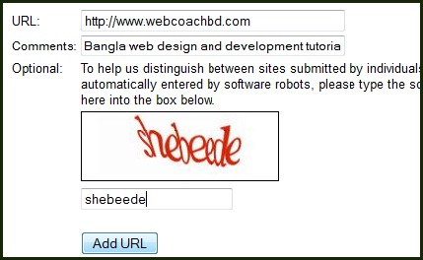

ইয়াহুতে URL http://www.addurlyahoo.com/siteekle.asp এখানে গিয়ে category,subcategory সিলেক্ট করে URL সাবমিট করুন।

বিং সার্চ ইন্জিনে সাইট সাবমিটের জন্য http://www.bing.com/webmaster/SubmitSitePage.aspx এ গিয়ে সাইটের ঠিকানা টাইপ করে সাবমিট বাটনে ক্লিক করুন।

গুগল ওয়েবমাস্টার টুল টিউটোরিয়াল

লেখক মো:রেজওয়ানুল আলম
ওয়েবমাস্টারদের গুগল ওয়েবমাস্টার টুল এর ব্যবহার জানা অনেকটা অপরিহার্য।এখানে যেকোন সাইট যোগ করে দিতে পারেন একদম বিনামুল্যে।গুগলে আপনার সাইটের পেজগুলি কিভাবে দেখাবে এ বিষয়ে গুগল ওয়েবমাস্টার টুল বিস্তারিত বর্ননা প্রদান করে,এছাড়াও আরও অনেক কাজ আছে নিচে বিস্তারিত দেয়া হল
http://www.google.com/webmasters/tools
প্রথমে এই ঠিকানায় যেতে হবে,এখানে গেলেই আপনার জিমেইল একাউন্ট দিয়ে সাইন ইন করতে বলবে।আপনার যদি জিমেইল একাউন্ট না থাকে তাহলে একটা খুলে নিন কারন জিমেইল একাউন্ট ছাড়া গুগল ওয়েবমাস্টার টুল এর এই সেবা (সম্পূর্ন বিনামুল্যের)গ্রহন করতে পারবেননা।আর যদি থাকে তাহলে এখানে ইউজার নাম এবং পাসওয়ার্ড দিয়ে সাইন ইন করে ভিতরে ঢুকুন।
এবার গুগল ওয়েবমাস্টার টুলে আপনি এক বা একাধিক সাইট যুক্ত করতে পারেন।এজন্য Add a Site নামের বাটনে ক্লিক করে আগত বক্সে আপনি যে সাইটটি যোগ করতে চান তার নাম দিয়ে Continue বাটনে ক্লিক করুন।

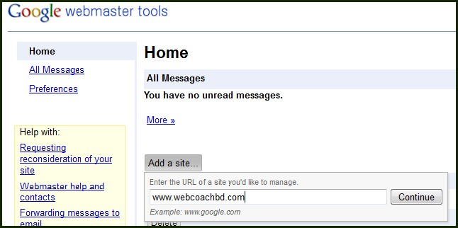

এবার Verify ownership নামের একটি পেজ আসবে এখান থেকে গুগলকে বুঝাতে হবে যে ,সাইটটির প্রকৃত মালিক আপনি।সাইটের মালিকানা প্রমান করতে গুগল এখানে ৪টি পদ্ধতি অনমোদন করে,আপনি যেকোনটি ব্যবহার করে এটা প্রমান করতে পারেন।

এরমধ্যে ১ম পদ্ধতিটি খুব সহজ,Upload an HTML file to your server এই চেকবক্সটি চেক করে একটু নিচে স্ক্রল করে গিয়ে দেখুন একটা এইচটিএমএল ভেরিফিকেশন কোড এর ডাউনলোড লিংক আছে,ছোট এই ফাইলটি ডাউনলোড করে আপনার সাইটের রুট ফোল্ডারে আপলোড করুন।সিপ্যানেল যদি ব্যবহার করেন তাহলে আপনার public_html এ ফাইলটি আপলোড করুন।
এবার Verify ownership পেজে এসে http://www.webcoachbd.com/googlesomething.html এই ধরনের একটা লিংক আছে এখানে ক্লিক করে ফাইলটি আপলোড নিশ্চিত করুন এবং শেষে verify বাটনে ক্লিক করে এই পর্ব শেষ করুন।

এসইও-ওয়েবমাস্টার টুল ড্যাশবোর্ড

লেখক মো:রেজওয়ানুল আলম
ভেরিফাই শেষ করলে এই ধরনের একটা পেজ আসবে,এখান থেকে আপনার সাইটটির লিংকের উপর ক্লিক করে ড্যাশবোর্ডে এ যান।

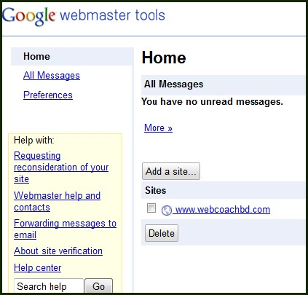

ড্যাশবোর্ডে বিভিন্ন ধরনের তথ্যের সারমর্ম থাকে যেমন Search queries এখানে আপনার সাইট খোজার জন্য গুগলে কোন কোন্ শব্দ ব্যবহার করা হয় এসব শব্দের তালিকা থাকে।
Crawl errors এখানে আপনার সাইট ক্রাউল করতে কোন সমস্যা হয়েছে কিনা এসব তথ্য থাকে।
Links to your site এখানে আপনার সাইটের লিংক আর কোন কোন সাইটে আছে এসব সাইটের তালিকা থাকে।
Keywords এখানে গুগলবট আপনার সাইট ক্রাউলিং এর সময় কোন শব্দগুলি বেশি পায় সেসব শব্দের তালিকা থাকে।
Sitemaps এখানে সাইটম্যাপ সাবমিট করেছেন কিনা বা করলে সাইটম্যাপের কতটি URL গুগলের ডেটাবেসে নেয়া হয়েছে ইত্যাদি তথ্য থাকে।
গুগল ওয়েবমাস্টার টুল-ড্যাশবোর্ড মেনু টিউটোরিয়াল

লেখক মো:রেজওয়ানুল আলম
ড্যাশবোর্ডের বামদিকে Site Configuration মেনুর অধীনে প্রথম সাবমেনু sitemap.এখান থেকে গুগলে সাইটম্যাপ সাবমিট করতে হয়।এছাড়া এখানে সাইটম্যাপ সাবমিট করেছেন কিনা বা করলে সাইটম্যাপের কতটি URL গুগলের ডেটাবেসে নেয়া হয়েছে ইত্যাদি তথ্য থাকে।নতুন একটা সাইটম্যাপ সাবমিট করতে Submit a sitemap বাটনে ক্লিক করুন এতে একটি বক্স আসবে এখানে আপনার সাইটম্যাপটি যেখানে আছে তার ঠিকানা লিখে Submit Sitemap বাটনে ক্লিক করুন।উদাহরনস্বরুপ webcoachbd সাইটের কথা বিবেচনা করছি,এখানে আমি স্লাশ চিহ্নের পর sitemap.xml দিয়েছি কারন আমার সাইটের সাইটম্যাপটি রুট ফোল্ডারে আছে।

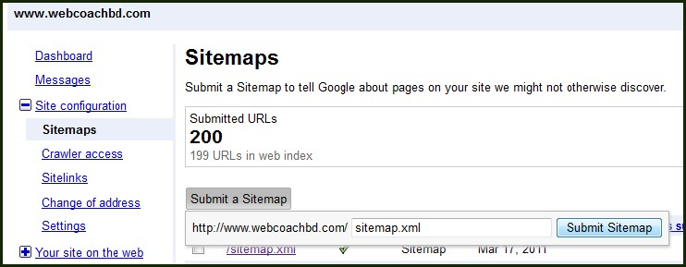

আমি আগেই সাইটম্যাপ সাবমিট করেছি তাই উপরে দেখুন Sumitted URLs এ দেখাচ্ছে যে আমি ২০০ টি URL সাবমিট করেছিলাম এবং এখান থেকে গুগলের ডেটাবেসে ১৯৯ টি সেভ করা হয়েছে।

সাইটম্যাপ তৈরী টিউটোরিয়াল

লেখক মো:রেজওয়ানুল আলম
গুগল থেকে এক্সএমএল সাইটম্যাপ সাবমিট করার জন্য তারা পরামর্শ দেয় এতে তারা আপনার সাইট সম্পর্কে একটা পরিষ্কার ধারনা পায়।একটা এক্সএমএল সাইটম্যাপ তৈরী করা খুব সহজ,তৈরী করে গুগলে সাবমিট করলে মুহুর্তেই গুগল এটা ডাউনলোড করে এবং গুগলবট এলগরিদম অনুযায়ী ক্রাউল করে বিভিন্ন তথ্য প্রদর্শন করে,এই প্রসেসটার জন্য কয়েকদিন লাগতে পারে।

সাইটম্যাপ তৈরীর সময় প্রতিটি URL এর কয়েকটি জিনিস এক্সএমএল ট্যাগ দিয়ে উল্লেখ করে দিতে হয় যেমন গুরত্ব (Priority),সর্বশেষ কবে পেজটি পরিবর্তন করেছেন (Last modified date),পেজটি কত ঘনঘন পরিবর্তন হয় বা করবেন (change frequency),নিচে একটি সাইটম্যাপের নমুন দেয়া হল এটাতে নিজের সাইটের সব URL ঢুকিয়ে নিজের মত করে পরিবর্তন করে গুগল ওয়েবমাস্টার টুলে সাবমিট করতে পারেন।
view source
print?
1.<?xml version="1.0" encoding="UTF-8"?>
2.<urlset xmlns="http://www.sitemaps.org/schemas/sitemap/0.9" xmlns:xsi="http://www.w3.org/2001/XMLSchema-instance" xsi:schemaLocation="http://www.google.com/schemas/sitemap/0.84 http://www.sitemaps.org/schemas/sitemap/0.9/sitemap.xsd">
3.<url><loc>http://www.webcoachbd.com/</loc><lastmod>2011-02-16</lastmod><changefreq>weekly</changefreq><priority>1.00</priority></url>
4.<url><loc>http://www.webcoachbd.com/forum</loc><lastmod>2011-01-20</lastmod><changefreq>daily</changefreq><priority>1.00</priority></url>
5.</urlset>

উপরের নমুনা ম্যাপের প্রথম দুই লাইন শুধু কপি করে কোন এডিটরে (যেমন নোটপ্যাড++) পেস্ট করে দিন,এরপরের লাইনগুলির ব্যাখ্যা নিচে
view source
print?
1.<?xml version="1.0" encoding="UTF-8"?>
2.<urlset xmlns="http://www.sitemaps.org/schemas/sitemap/0.9" xmlns:xsi="http://www.w3.org/2001/XMLSchema-instance" xsi:schemaLocation="http://www.google.com/schemas/sitemap/0.84 http://www.sitemaps.org/schemas/sitemap/0.9/sitemap.xsd">

(এখানে শুধু একটি বিষয় খেয়াল রাখতে হবে যে, এট্রিবিউট সহ <urlset …> ট্যাগটি সব URL লেখার শেষে </urlset> এই ট্যাগ দিয়ে শেষ করতে হবে।যেমন আমি নমুনা সাইটম্যাপে দেখুন দুটি URL এর একটি সাইটম্যাপ তৈরী করেছি তাই URL দুটির শেষে </urlset> ট্যাগ দিয়ে শেষ করেছি)
ব্যাখ্যা
<url>এর ভিতরে একটা URL এর জন্য সব এক্সএমএল ট্যাগগুলি থাকবে</url>
<loc>এখানে URL অর্থ্যাৎ পেজটির ঠিকানা</loc>
<lastmod> এখানে থাকবে পেজটি সর্বশেষ কবে পরিবর্তন করেছেন</lastmod>
<changefreq>পেজটি কত ঘনঘন পরিবর্তন করবেন সেই তথ্য</changefreq>
একটা সাইটম্যাপের গুরত্বপূর্ন অংশ নিচেরটুক
view source
print?
1.<url><loc>http://www.webcoachbd.com/</loc><lastmod>2011-02-16</lastmod><changefreq>weekly</changefreq><priority>1.00</priority></url>

এখানে <loc></loc> এর ভিতর আমার সাইটের হোমপেজ এর ঠিকানা আছে আপনি আপনার সাইটের ঠিকানা দিয়ে দিন এভাবে আপনার সাইটে যতগুলি পেজ আছে সবগুলির URL একটা একটা করে কপি করে প্রতিবার উপরের অংশের <loc></loc> এর ভিতর বসিয়ে দিন।আপনার সাইটে যদি ৫০০ টা পেজ থাকে এবং এই ৫০০ পেজের জন্য ৫০০ টা URL থাকে তাহলে ৫০০ বার এই অংশ (উপরের কোডটুকু) কপি করুন এবং URL গুলি বসিয়ে দিন।
*গুগল ৫০০০০ এর বেশি এবং ১০ মেগাবাইটের চেয়ে বড় সাইটম্যাপ নেয়না।যদি সাইট এতই বড় হয় তাহলে ছোট ছোট কয়েক ভাগ করে কয়েকটা সাইটম্যাপ সাবমিট করতে পারবেন।
<changefreq></changefreq> এর ভিতর দেয়ার মত কয়কটা প্যারামিটার আছে।
never=যদি একটা পেজ তৈরী পর কখনই পরিবর্তন না করেন তাহলে এটা দিতে পারেন
yearly=যদি পেজটি প্রতি বছরে একবার পরিবর্তন করেন
monthly=যদি প্রতি মাসে পেজটি একবার পরিবর্তন করেন
weekly=যেমন আমি weekly দিয়েছি অর্থ্যাৎ আমি আমার হোমপেজ সপ্তাহে একবার পরিবর্তন করি
daily=যদি পেজটি প্রতিদিন পরিবর্তন করেন বা হয়
hourly= যদি পেজটি প্রতি ঘন্টায় ঘন্টায় পরিবর্তন হয় বা করেন
always=যদি পেজটি প্রতিনিয়তই পরিবর্তন করেন বা হয়
<priority></priority> এর ভিতর পেজটির গুরত্ব বোঝানোর জন্য সংখ্যা দেয়া হয়
1.0 যদি দেন তাহলে ধরা হবে এই পেজটি সবচেয়ে গুরত্বপূর্ন পেজ
0.1 দিলে ধরবে সবচেয়ে কম গুরত্বপূর্ন
এভাবে দিতে পারেন 0.75,0.50,0.25 ইত্যাদি।

সাইটম্যাপ তৈরীর সফটওয়ার এবং সাইট
সাইট যদি অনেক বড় হয় তাহলে এভাবে হাতে তৈরী করা সময়সাপেক্ষ এবং বিরক্তিকর,এজন্য কিছু সাইট এবং সফটওয়ার আছে যারা বিনামুল্যে আপনার সাইটের সাইটম্যাপ তৈরী করে দেবে।আপনি শুধু সাইটের হোমপেজটি বক্সে লিখে এন্টার দিবেন ব্যাস কয়েকমিনিটেই সফটওয়ার/সাইট আপনার সাইটম্যাপ হাজির করে ফেলবে।এমন একটা সাইট
http://www.xml-sitemaps.com/
সাইটম্যাপ তৈরীর একটা সফটওয়ার নিচের লিংক থেকে ডাউনলোড করতে পারেন
http://gsitecrawler.com/en/download/

গুগল ওয়েবমাস্টার টুল- ক্রাউলার একসেস লিংক

লেখক মো:রেজওয়ানুল আলম
সাইটম্যাপ লিংকের পর গুগল ওয়েবমাস্টারে রয়েছে ক্রাউলার একসেস লিংক।

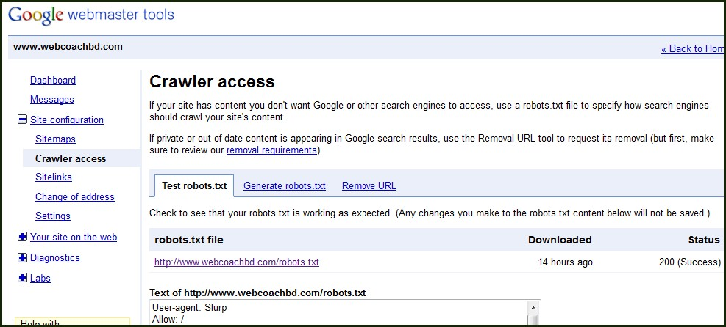

আপনি যদি চান আপনার সাইটের কোন অংশ গুগল বা অন্য কোন সার্চ ইন্জিন ক্রাউল না করুক তাহলে robot.txt ফাইল ব্যবহার করে করতে পারেন,এটা তৈরীর পদ্ধতি আগে দেখিয়েছি।গুগল ওয়েবমাস্টার টুলে আপনি এই robot.txt ফাইল পরীক্ষা করে দেখতে পারেন।Generate robot.txt লিংকে ক্লিক করে নতুন robot.txt ফাইল তৈরী করতে পারেন।আর Remove URL লিংকে ক্লিক করে গুগল সার্চ রেজাল্টে দেখায় এমন কোন পেজ সরিয়ে ফেলতে পারেন (হতে পারে এমন কোন পেজ আপনার সাইটে আগে ছিল এখন নেই সেক্ষেত্রে এটা কার্যকরী)

গল ওয়েবমাস্টার টুল-সাইটলিংক টিউটোরিয়াল

লেখক মো:রেজওয়ানুল আলম
এরপরের লিংক হচ্ছে সাইটলিংক (Sitelinks).সাইটলিংক হচ্ছে সাইটের ভিতরের পেজসমূহের লিংক।

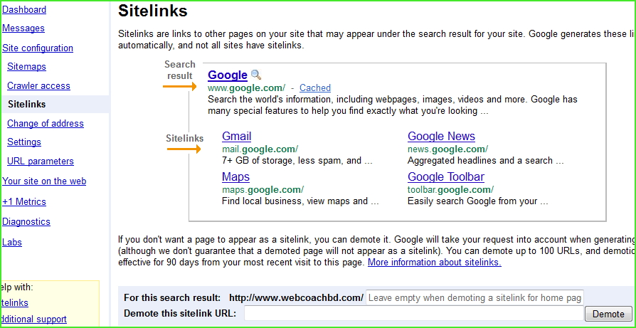

গুগলে যদি webcoachbd লিখে এন্টার দেন তাহলে নিচের মত দেখাবে

এখানে সাইটলিংক হচ্ছে “এইচটিএমএল টিউটোরিয়াল” ,“প্রজেক্ট”, “জুমলা টিউটোরিয়াল” এই লিংকগুলি নিচে আরও আছে পুরো ছবি দেইনি।।গুগল এটা অটোমেটিক তৈরী করে থাকে,যে সাইটের সার্চ ইন্জিন অপটিমাইজেশন ভাল হয় সাধারনত সেসব সাইটের সাইটলিংক দেখায়।আপনি ইচ্ছে করলে সাইটলিংক ব্লক করে দিতে পারেন যেমন আমি কয়েকটা লিংককে ব্লক করেছি।তাহলে ঐ লিংক টি আর সাইট লিংক হিসেবে দেখাবেনা।যে লিংকটি ব্লক করতে চান সেই লিংকটি Demote this sitelink URL এই বক্সে লিখে দিতে হবে (উপরের ছবিতে দেখুন এই বক্সটি আছে)।এর উপরে আরও একটি বক্স আছে সেখানে সাইটলিংকগুলি যে শব্দ লিখলে আসে সেই লিংক বা শব্দটি দিতে হবে।
এরপরের লিংক Change of address

লেখক মো:রেজওয়ানুল আলম
ধরুন আপনার www.webcoachbd.com.bd নামে একটা সাইট আছে এখন আপনি চাচ্ছেন এটা পরিবর্তন করে www.webcoachbd.com এই নাম রাখতে।এর উত্তম সমাধান হল ৩০১ রিডাইরেক্ট (301 redirect),ফলে কেউ www.webcoachbd.com.bd এই ঠিকানা টাইপ করে এন্টার দিলে চলে যাবে www.webcoachbd.com এই ঠিকানায় (সাইটে)
*এবার নতুন সাইটের মত গুগলে এই নতুন URL যোগ করে ভেরিফাই করতে হবে।

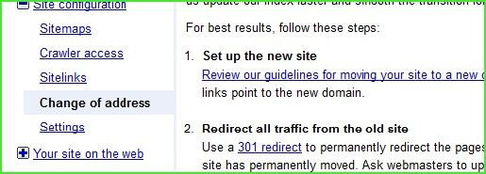
৩০১ রিডাইরেক্ট টিউটোরিয়াল

লেখক মো:রেজওয়ানুল আলম
৩০১ রিডাইরেক্ট একটা গুরত্বপূর্ন জিনিস সার্চ ইন্জিন অপটিমাইজেশন এর ক্ষেত্রে।৩০১ একটা কোড এর অর্থ স্থায়ী রিডাইরেক্ট (Permanent redirect).একটা সাইটের যদি দুটি ডোমেইন নাম থাকে অথবা একটা পেজের যদি দুটি বা আরও বেশি ঠিকানা থাকে তাহলে গুগল এখানে সব ঠিকানাগুলিকে আলাদা আলাদা ধরবে।এরফলে সার্চ রেজাল্টে এর বিরুপ প্রভাব পড়বে কারন ডুপ্লিকেট কনটেন্ট।সবচেয়ে মারাত্নক হচ্ছে সব সাইটের দুটি করে অটোমেটিক ঠিকানা হয়ে যায় যেমন www.webcoachbd.com এবং webcoachbd.com যদিও এখানে সাইট একটি কিন্তু গুগল এখানে দুটি সাইট মনে করে তাই এখানে এই রিডাইরেকশন করা জরুরী।হয় আপনি webcoachbd.com থেকে রিডাইরেক্ট করে www.webcoachbd.com এ করে দেন নাহয় এর উল্টোটা করেন অর্থ্যাৎ একটা ঠিকানা রাখুন।এটা htaccess ফাইল দিয়ে করা যায়,সিপ্যানেল থেকেও করা যায়।নিচে webcoachbd.com টাইপ করলে www.webcoachbd.com এ চলে যাবে (৩০১ রিডাইরেক্ট হবে) এই পদ্ধতিটি দেখানো হল-
htaccess ফাইল দিয়ে
Options +FollowSymLinks
RewriteEngine On
RewriteCond %{HTTP_HOST} ^webcoachbd\.com$ [NC]
RewriteRule ^(.*)$ http://www.webcoachbd.com/$1 [L,R=301]

শুধু এই কোডটি পরীক্ষিত নিচেরগুলি পরীক্ষা করে দেখিনি
যদি চান www.webcoachbd.com টাইপ করলে webcoachbd.com এ যাবে তাহলে
#Options +FollowSymlinks
RewriteEngine On
RewriteCond %{http_host} ^www.webcoachbd.com
RewriteRule ^(.*) http://webcoachbd.com/$1 [R=301,L]

যদি www.netcoachbd.com এটি আপনার ডোমেইন নাম আগে ছিল এখন চাচ্ছেন নতুন ডোমেইন www.webcoachbd.com কিনবেন এবং এখানে রিডাইরেক্ট হয়ে আসবে (পুরোনোটা টাইপ করলে)তাহলে
#Options +FollowSymLinks
RewriteEngine on
RewriteCond %{HTTP_HOST} ^www.netcoachbd.com$[OR]
RewriteCond %{HTTP_HOST} ^netcoachbd.com$
RewriteRule ^(.*)$ http://www.webcoachbd.com/$1 [R=301,L]

সিপ্যানেলে
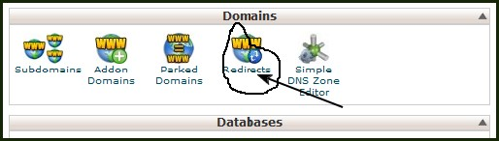

এখানে ক্লিক করে কোন্ পেজ থেকে কোন্ পেজে রিডাইরেক্ট করতে চান তা উল্লেখ করে দিয়ে Add বাটনে ক্লিক করলেই হয়ে যাবে।

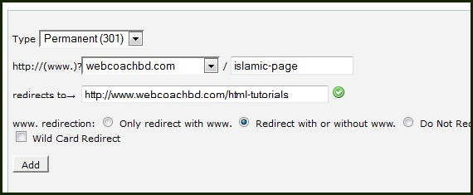

গুগল ওয়েবমাস্টার টুল-সেটিংস লিংক

লেখক মো:রেজওয়ানুল আলম
এই লিংকে এসে আপনি দেশের নাম ঠিক করে দিতে পারেবেন,যে দেশের ইউজার আপনার টার্গেট।Preferred domain অংশে আপনার URL গুগল সার্চ রেজাল্টে কিভাবে দেখাবে তা ঠিক করে দিতে পারেন।Crawl rate থেকে গুগলবট কিভাবে আপনার সাইট ক্রাউল করবে তা নির্দেশ করে দিতে পারেন।Custom crawl rate সেট করে বর্তমানের চেয়ে আরও দ্রত ক্রাউল করার জন্য ঠিক করে দিতে পারেন।

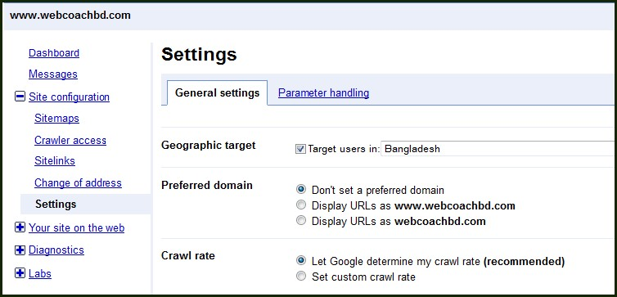

বাকি লিংকগুলি দেখলেই বুঝতে পারবেন,খুব সহজ।সমস্যা হলে ফোরামে প্রশ্ন করুন।

ডিরেক্টরি সাবমিশন টিউটোরিয়াল

লেখক মো:রেজওয়ানুল আলম
নেটে হাজার হাজার সাইট আছে যেখানে শুধু বিভিন্ন ওয়েবসাইটের ঠিকানা দেয়া থাকে।অনেক সাইট আছে যেখানে কোটি কোটি সাইটের ঠিকানা আছে।সাইটের লিংক বা ঠিকানাগুলি বিভাগভিত্তিক সাজানো থাকে।যেমন সোসাল নেটওয়ার্কিং নামে যদি একটা বিভাগ থাকে তাহলে সেখানে ফেসবুক,টুইটার সহ সব সোসাল নেটওয়ার্কিং সাইটের ঠিকানা থাকবে।খেলা বিভাগ থাকলে সেখানে খেলাধুলা বিষয়ক সাইটগুলির লিংক থাকবে।এভাবে অনেক বিভাগ থাকে এবং প্রতি বিভাগে সংশ্লিষ্ট সাইটগুলির তালিকা থাকে।এতে করে সাইট খুজে পেতে সুবিধা হয়,ধরুন কেউ ওয়েব ডিজাইন বা ডেভেলপমেন্ট এর টিউটোরিয়াল আছে এমন সাইট খুজছে,এখন সে যদি এ ধরনের সাইটের তালিকা সংরক্ষন করে এরুপ সাইটে গিয়ে কম্পিউটার বিভাগে অনুসন্ধান করে তাহলে হয়ত এ ধরনরে অনেক সাইট পেতে পারে।

যে সাইটগুলি এরুপ হাজার হাজার সাইটের ঠিকানা বিভিাগভিত্তিক সাজিয়ে রাখে সেই সাইটগুলিকে বলে ডিরেক্টরি সাইট।আর এরুপ সাইটে আপনার সাইটের লিংক প্রদান করার প্রক্রিয়াটিকে বলে ডিরেক্টরি সাবমিশন।এধরনের অনেক ডিরেক্টরি সাইট আছে যারা বিনামুল্যে আপনার সাইটের লিংক সংশ্লিষ্ট বিভাগে যোগ করতে দেবে।

এখনতো যার যে ধরনের সাইটের দরকার হয় সে ধরনের দুএকটা শব্দ গুগলে লিখে এন্টার দিলেই ঐ ধরনের সাইটগুলি চলে আসে।কিন্তু সার্চ ইন্জিন তৈরীর আগে মানুষ এসব ডিরেক্টরি সাইট থেকেই নিজের প্রয়োজনীয় সাইট খুজে নিত।এখনও যারা নতুন নতুন কম্পিউটার জগতে আসে,ইন্টারনেট কানেকশন নেয় তারা এভাবে সাইট খুজে পেতে চেষ্টা করে।

যাই হোক কাজ হচ্ছে বিভিন্ন ডিরক্টেরি সাইটে আপনার সাইটর লিংক সাবমিট করা।এতে করে যারা ডিরেক্টরি সাইটের মাধ্যমে ওয়েবসাইট খোজে তারা আপনার সাইটের খবর পাবে এবং আপনার সাইটের ট্রাফিক বাড়বে।নিচে একটি ডিরেক্টরি সাইটে (www.addsitelink.com )সাবমিশন পদ্ধতি দেখাচ্ছি-এজন্য সাইটটিতে গিয়ে উপরে বাম দিকে Add a link লিংকে ক্লিক করলে নিচের মত একটা ফর্ম আসবে এটা পূরন করে জমা দিলেই ডিরেক্টরি সাবমিশন হয়ে গেল।এখানে আমি regular link এ জমা দিয়েছি কারন এটা ফ্রি,আরও দুটি অপশন আছে একটাতে টাকা লাগবে আরেকটা reciprocal অর্থ্যাৎ আপনার সাইটে এই ডিরেক্টরি সাইটটির একটা লিংক দিতে হবে।

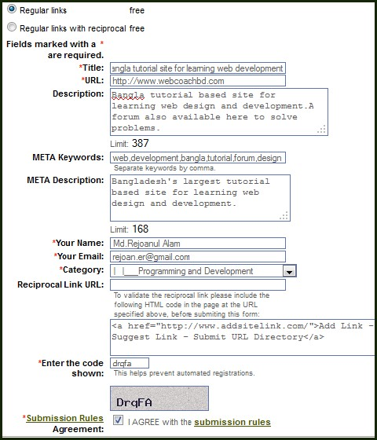

বাংলাদেশী ডিরেক্টরি সাইট
www.velki.com
www.bangladeshdir.com
www.abohomanbangla.com

দেশের বাইরে
http://www.bizseo.com/
http://www.directorysnob.com
www.connectdirectory.info
www.dmoz.org (এটা খুব বিখ্যাত)
www.dctry.info
didb.org
directory.fm
www.directorybright.info
www.directorycom.info
গুগল পেজ র‌্যাংক

লেখক মো:রেজওয়ানুল আলম
ওয়েবে একটা পেজ কত গুরত্বপূর্ন এবং এটার যথাযথ কর্তৃপক্ষ আছে কিনা,এবিষয়গুলির উপর ভিত্তি করে গুগল পেজ র‌্যাংক দেয়।সংক্ষেপে পেজ র‌্যাংক হচ্ছে একটা পেজের জন্য ভোট,যে ভোট দিবে ওয়েবে থাকা অন্য পেজগুলি।

*পেজর‌্যাংক প্রকাশের জন্য ০ থেকে ১০ পর্যন্ত সংখ্যা ব্যবহার করা হয়।

*কোন সাইটের (পেজের)পেজর‌্যাংক ১০ হলে বুঝতে হবে সেই সাইটকে গুগল সর্বোচ্চ গুরত্ব দিচ্ছে।

*পেজর‌্যাংক গুগল ৩/৪ মাস পরপর বিবেচনা করে অর্থ্যাৎ ৩/৪ মাস পরপর একটা সাইটের পেজর‌্যাংক পরিবর্তন হয়।

*ফেসবুকের বর্তমান পেজর‌্যাংক ১০,ইত্তেফাক এর ওয়েবসাইটের পেজর‌্যাংক ৪,কালের কন্ঠ ওয়েবসাইটের পেজর‌্যাংক ৪,ইয়াহুর পেজর‌্যাংক ৯

*বিভিন্ন সাইট আছে যেখানে যেকোন সাইটের URL টাইপ করে এন্টার দিলেই পেজর‌্যাংক দেখাবে (http://www.prchecker.info/check_page_rank.php),এছাড়া www.toolbar.google.com থেকে গুগল টুলবার ডাউনলোড করে ব্রাউজারে এনাবল রাখতে পারেন।গুগল টুলবারে একটা সাদাখন্ড আছে যেখানে সবুজ কালি এবং সংখ্যা দিয়ে পেজর‌্যাংক দেখায়।

* .gov এবং .edu এ সাইটগুলি গুগলের কাছে খুব গুরত্বপূর্ন,এসব সাইটে লিংক নিতে পারলে এটা আপনার সাইটের জন্য প্লাস পয়েন্ট।

* "nofollow" সাইটে লিংক দিলে গুগল এটা গগনা করেনা।"nofollow" "dofollow" বিষয়ে ব্লগ ফোরাম টিউটোরিয়ালে বিস্তারিত আছে

একটা ওয়েব পেজে যদি অন্য আরেকটা ওয়েব পেজের লিংক থাকে তাহলে অন্য এই পেজটির জন্য এটা একটা ভোট।আরও সহজভাবে বলি w3schools.com এ webcoachbd.com এর একটা লিংক থাকে তাহলে webcoachbd.com একটা ভোট পেল।এভাবে webcoachbd.com এই লিংকটা যতগুলি ওয়েবসাইটে থাকবে গুগল সেগুলি বিবেচনা করে সিদ্ধান্ত নিবে webcoachbd.com সাইটটি কত গুরত্বপূর্ন।

তবে গুগল সব সাইটের লিংক গগনা করেনা।পেজ র‌্যাংক ০ এরুপ হাজারটা সাইটে আপনার সাইটের হাজারটা লিংক থাকলেও আপনার পেজ র‌্যাংক বাড়বেনা।আর যদি পেজর‌্যাংক ৬ এরুপ কোন একটা সাইটে যদি আপনার সাইটের লিংক থাকে তাহলে একবারে আপনার পেজর‌্যাংক হয়ে যাবে ৫।

তবে পেজর‌্যাংক খুব গুরত্বপূর্ন কোন বিষয় নয়।পেজর‌্যাংকের কারনে সার্চ ইন্জিন রেজাল্ট পেজে (SERP) কোন প্রভাব পরেনা।পেজর‌্যাংক ০ এমন সাইটও গুগলের প্রথম পেজে থাকতে পারে অপরদিকে বেশি পেজর‌্যাংকওয়ালা কোন সাইট গুগলের প্রথম পেজে নাও থাকতে পারে যদিও ওয়েবসাইটদুটি একই ধরনের এবং একই কিওয়ার্ড দিয়ে সার্চ করা হয়েছে।তাই আপনার সাইটের পেজর‌্যাংক না পেলে চিন্তিত হবার কোন কারন নেই।এমন অনেক সাইট আছে যাদের পেজর‌্যাংক অনেক ৩,৪,৫ অথচ এই সাইটগুলি দেখলে আপনি হাসবেন কারন ভিতরে কিছুই নেই শুধু অনেক সাইটে এই সাইটের লিংক আছে।পেজর‌্যাংক নিয়ে গুগলকে মেইল,তাদের ফোরামে লেখালেখিও অনেক হয়েছে।যথাযথ কর্তৃপক্ষ বিষয়টি এড়িয়ে যায়।এমনকি ২০০৯ সালে গুগল ওয়েবমাস্টার টুল থেকে পেজর‌্যাংক বিষয়টি সরিয়ে ফেলা হয়েছে।এছাড়া গুগলের পেজর‌্যাংক এর সমীকরনটিতেও যেসব প্যারামিটার আছে তা আসলে ইনকামিং লিংকের উপর ভিত্তি করেই।(অন্য সাইটে আপনার সাইটের লিংক থাকলে সেটা ইনকামিং লিংক)
* তবে কোন কোন SEO এক্সপার্ট বলেন যে পেজ র‌্যাংক এর কিছু প্রভাব আছে
আর একটা কথা আপনার সাইট যদি বেশি পেজর‌্যাংকওয়ালা হয় আর আপনি যদি এর থেকে কম পেজর‌্যাকওয়ালা সাইটের লিংক আপনার সাইটে দেন তাহলে আপনার পেজ র‌্যাংক কমবে বা সেই সাইটটির সাথে ভাগাভাগি হবে।অর্থ্যাৎ আউটবাউন্ড লিংক দেয়ার সময় সতর্ক থাকতে হবে

অ্যালেক্সা র‌্যাংক টিউটোরিয়াল

লেখক মো:রেজওয়ানুল আলম
অ্যালেক্সাতে রেজিস্টার করে আপনার সাইটের তথ্য দিলে এরপর থেকে অ্যালেক্সাতে আপনার সাইটের র‌্যাংকিং দেখাবে।অ্যালেক্সার র‌্যাংকিং এ যদি আপনার সাইট ১ম এক লক্ষ সাইটের মধ্যে না থাকে তাহলে অ্যালেক্সা আপনার সাইটের যে র‌্যাংকিং দেখাবে তা সঠিক নয়।ধরুন অ্যালেক্সাতে আপনার সাইটের র‌্যাংকিং দেখাল ২১২২৫৪ নাম্বার তাহলে বুঝতে হবে এটা সঠিক নয় কারন এটা ১০০০০০ এর ভিতরে নেই।

১০০০০০ ভিতরে থাকলে মোটামুটি একটা সঠিক র‌্যাংকিং দিতে পারে।অ্যালেক্সা র‌্যাংকিং আসলে তাদের টুলবার (অ্যালেক্সা টুলবার) যারা ব্যবহার করে তাদের ভিজিটের উপর ভিত্তি করে করা হয়ে থাকে।আপনি একটা ওয়েবসাইট খুললেন লক্ষ লক্ষ ভিজিটরও আপনার সাইট ভিজিট করে কিন্তু যারা ভিজিট করে তাদের কেউ যদি অ্যালেক্সা টুলবার ব্যবহার না করে তাহলে আপনি কোন র‌্যাংকিং পাবেননা,পেলেও হয়ত ৩/৪ লক্ষ হবে আপনার র‌্যাংকিং।অপরদিকে আপনার সাইটের মাত্র যদি কয়েক হাজার ভিজিটর থাকে আর তারা সবাই যদি অ্যালেক্সার টুলবার ব্যবহারকারী হন তাহলে একমাসের মধ্যেই দেখবেন আপনার সাইটের র‌্যাংকিং শতকের ঘরে এসে গেছে।

ধরুন আপনার একটা সাইট আছে,দিনে হয়ত কয়েকশবার ভিজিট হয় এবং অ্যালেক্সাতে র‌্যাংকিং মনে করেন দুই লক্ষের ঘরে।এখন আপনি আপনার ১৫/২০ জন বন্ধুকে (যারা নেট ব্যবহার করে)বললেন যে বন্ধু তোরা তোদের ব্রাউজারে দয়া করে অ্যালেক্সা টুলবারটি ইনস্টল করে নে আর প্রতিদিন আমার সাইটে ৮/১০ বার করে ঢুকবি।ব্যস অ্যালেক্সার কেল্লা ফতে (দুর্গ বিজয়)।এবার দেখবেন একমাসেই আপনার র‌্যাংকিং দুইলক্ষ থেকে হয়ত দুই হাজারে চলে আসছে।এজন্য বিভিন্ন পত্র পত্রিকা,বিখ্যাত ব্লগ,ফোরামের অ্যালেক্সা র‌্যাংকিং এত বেশি কারন এসব একেকটা সাইটর পিছনে যদি ১০/১২ জন লোক নিযোগ দেয়া থাকে হতে পারে তারা কনটেন্ট লেখক,ওয়েব ডেভেলপার,ডিজাইনার বা যেকোন কিছু ।অর্থ্যাৎ এই সাইট নিয়ে তাদের সবসময় পরে থাকতে হয় এদেরকে বলাই থাকে আপনার সবাই অ্যালেক্সা টুলবার ব্যবহার করবেন।এদেরকে হয়ত দিনে সংশ্লিষ্ট সাইটে দিনে ৬০/৭০ বার ঢুকতে হয়।

*টুলবার ছাড়া সাইটে ঢুকলেও অ্যালেক্সা সেটা গগনা করে তাবে সেটার প্রভাব খুব অল্প

*অ্যালেক্সার একটা উইজেট আছে যদি আপনার সেটা আপনার সাইটে দেন তাহলে সেই উইজেটে প্রতি ক্লিকেই একবার করে ভিজিট হয়েছে অ্যালেক্সা ধরবে।(এই উইজেটে আপনার সাইটের র‌্যাংকিং এবং আপনার সাইটের লিংক কয়টি সাইটে আছে সে সম্পর্কে তথ্য থাকবে।যেমন:)

নিচেরটাতে একটা ক্লিক করিয়েনতো আমার সাইটের র‌্যাংকিং বাড়বে ;)

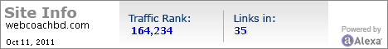

ব্লগ ফোরাম পোস্ট

লেখক মো:রেজওয়ানুল আলম
বিভিন্ন বিখ্যাত ব্লগ,ফোরাম,সামাজিক যোগাযোগের সাইটে নিবন্ধন করে আপনার সাইট সম্পর্কে পোস্ট দিন।যেহেতু এই সাইটগুলিতে প্রতিদিন প্রচুর ভিজিটর আসে তাই তারা আপনার সাইটের খবর পেয়ে যাবে।ফোরামে স্বাক্ষর হিসেবে নিজের সাইটের লিংক ব্যবহার করুন।তাহলে যত পোস্টে মন্তব্য করবেন সবখানে আপনার সাইটের লিংক থাকবে।বিশেষ করে “dofollow” সাইটে বেশি পোস্ট বা মন্তব্য করুন।ফলে আপনার সাইটের ট্রাফিকতো বাড়বেই পাশাপাশি গুগল আপনার লিংকটি গগনা করবে।আর যদি “nofollow” সাইটে পোস্ট/মন্তব্য করেন তবে ট্রাফিক পাবেন কিন্তু গুগল আপনার লিংক গুনবেনা।কোন ব্লগ বা সাইট বা ফোরাম “dofollow” কিনা তা দেখতে ঐ সাইটের এমন কোন পোস্টে যান যেখানে মন্তব্যে কোন লিংক আছে,এবার এই পেজের সোর্স কোড দেখুন (ফায়ারফক্সে রাইট বাটন ক্লিক করে view page source).এখানে খুজে দেখুন লিংকের সাথে “nofollow” আছে কিনা,যদি থাকে তাহলে এটা “nofollow” সাইট আর “nofollow” “dofollow” কিছুই লেখা না থাকলে “dofollow” সাইট।যেমন সামহোয়ারইন ব্লগের পোস্ট "dofollow"
<a class='eng' href='http://www.webcoachbd.com' target='_blank' ><font face='solaimanlipi' size='3'>www.webcoachbd.com</font></a>

সামহোয়্যারইন ব্লগপোস্ট “dofollow” কিন্তু মন্তব্য “nofollow” মন্তব্যে লিংক আছে এমন পোস্ট এর সোর্স দেখবেন target=’_blank’ এর পর “nofollow” লেখা আছে।

ফায়ারফক্সে কয়েকটা একসটেনশন আছে যেগুলি ইনস্টল দিলেই তারাই ব্রাউজিং এর সময় বলে দেয় কোনটা “dofollow” আর কোনটা “nofollow” সাইট। NoDofollow নামের এডঅনটি দিয়ে এই সুবিধা পেতে পারেন।

কিওয়ার্ড গবেষনা

লেখক মো:রেজওয়ানুল আলম
কিওয়ার্ড সার্চ ইন্জিন অপটিমাইজেশন এ একটা গুরত্বপূর্ন ভূমিকা রাখে।আপনার ওয়েবসাইটটি যে বিষয়ের উপর সেই ধরনের কিওয়ার্ড নিয়ে আপনাকে ভাবতে হবে।উদাহরনস্বরুপ আপনার সাইট যদি সফটওয়ার ডেভেলপমেন্ট টিউটোরিয়াল ভিত্তিক হয় তাহলে হোম পেজের টাইটেলে "সফটওয়ার ডেভেলপমেন্ট টিউটোরিয়াল" এই কিওয়ার্ডগুলি রাখা বুদ্ধিমানের কাজ হবে।
*যদি কেউ সফটওয়ার ডেভেলপমেন্ট শিখতে চায় তাহলে সে কোন্ কোন্ শব্দ গুগলে লিখে সার্চ দিতে পারে এটা আপনাকে ভাবতে হবে এবং সেই শব্দগগুলি আপনার সাইটের হোমপেজের টাইটেল,সাইটের হেডিং ট্যাগগুলিতে শব্দগুলি রাখতে হবে।
*সাইটের কিওয়ার্ডের সাথে যেন কনটেন্টের মিল থাকে
সার্চ ইন্জিন অপটিমাইজেশন টার্ম

লেখক মো:রেজওয়ানুল আলম
সার্চ ইন্জিন অপটিমাইজেশন জগতে ব্যবহৃত হয় এমন কিছু প্রয়োজনীয় শব্দের আলোচনা :

ব্যাকলিংক (Backlink):অন্য একটা সাইটে আপনার সাইটের লিংক থাকলে এটা আপনার সাইটের জন্য ব্যাকলিংক।হতে পারে এই লিংক আপনার সাইটের হোমপেজ বা অন্য কোন পেজ এর লিংক।ব্যাকলিংক কে ইনকামিং লিংক বা ইনবাউন্ড লিংকও বলে।

আউটবাউন্ড লিংক (Outbound link):আউটবাউন্ড লিংক হচ্ছে ব্যাকলিংকের বিপরীত অর্থ্যাৎ অন্য সাইটের লিংক যদি আপনার সাইটে থাকে।আউটবাউন্ড লিংক কে আউটগোয়িং লিংকও বলে।

হোয়াইট হ্যাট এসইও (White hat SEO):সার্চ ইন্জিনের গাইডলাইন বা নীতিমালা ভঙ্গ না করে যদি SEO করেন তাহলে এ ধরনের অপটিমাইজেশনকে বলে হোয়াইট হ্যাট এসইও।এসব গাইডলাইন বা নীতিমালার মধ্যে সবচেয়ে গুরত্বপূর্ন নীতিটি হচ্ছে ওয়েবসাইট মানুষের জন্য তৈরী করুন যা উপকারী,সার্চ ইন্জিনের জন্য নয়।অন্যান্য নীতিমালার মধ্যে আছে ব্যাকলিংক,লিংক পপুলারিটি,কিওয়ার্ড গবেষনা,লিংক বিল্ডিং ইত্যাদি।হোয়াইট হ্যাট এসইও (White hat SEO) কে এথিকাল এসইও (Ethical SEO) বলা যায়।

ব্ল্যাক হ্যাট এসইও (Black hat SEO):এটা হোয়াইট হ্যাটের বিপরীত অর্থ্যাৎ সার্চ ইন্জিগুলির দেয়া নিয়মানুযায়ী অপটিমাইজ করলেননা।ব্ল্যাক হ্যাট এসইও টেকনিকের মধ্যে আছে কিওয়ার্ড স্টাফিং,ক্লকিং,অদৃশ্য টেক্সক্ট ইত্যাদি।একে আনএথিকাল (Unethical SEO) এসইও বলা যায়।

কিওয়ার্ড স্টাফিং (Keyword Stuffing):এটা ব্ল্যাক হ্যাট এসইও'র অংশ।ইউজার যেসব কিওয়ার্ড লিখে সার্চ দিতে পারে এধরনের কিওয়ার্ডগুলি দিয়ে পেজ ভর্তি করা অর্থ্যাৎ কিওয়ার্ড ওভারলোডিং।অনেকসময় ইনপুট ট্যাগে hidden এট্রিবিউট দিয়ে এধরনের কিওয়ার্ড ঢুকিয়ে দেয় ফলে ইউজারের কাছে এসব টেক্সট অদৃশ্য থাকে আর সার্চ ইন্জিনকে এসব পড়তে হয়।আবার পেজের রং যা আছে টেক্সটের রংও তাই করে দেয় ফলে ইউজার দেখতে পারেনা কিন্তু সার্চ ইন্জিন দেখে।কিওয়ার্ড স্টাফিংকে অনেক সময় কিওয়ার্ড লোডিং বলা হয়।
এসব করা থেকে বিরত থাকা উচিৎ,সার্চ ইন্জিন টের পেলে ঐ সাইটকে কিক আউট করে দেবে।

কিওয়ার্ড ডেনসিটি (Keyword Density):একটা পেজে কোন একটা নির্দিষ্ট কিওয়ার্ড কতবার ব্যবহৃত হয়েছে এটা কিওয়ার্ডটির ডেনসিটি।

লিংক পপুলারিটি (Link Popularity):এটা হচ্ছে একটা সাইটরে মান কিরকম তা নির্নয়ের জন্য,এটা কোয়ালিটি ইনবাউন্ড লিংকের (ব্যাকলিংক) উপর ভিত্তি করে হয়ে থাকে।সার্চ ইন্জিনগুলি লিংক পপুলারিটির উপর ভিত্তি করে তাদের এলগরিদম তৈরী করে থাকে যে একটা সাইট সার্চ ইন্জিন রেজাল্ট পেজে (SERP) কোথায় থাকবে।

*কোয়ালিটি ব্যাকলিংক আর শুধু ব্যাকলিংকের মধ্যে পাথ্যর্ক হচ্ছে কোয়ালিটি ব্যাকলিংক এমন সাইটে থাকবে যেটা আপনার সাইটের মতই।যেমন w3schools এ webcoachbd.com এর লিংক থাকলে এটা কোয়ালিটি ব্যাকলিংক আর যদি ফেসবুকে থাকে তাহলে এটা হবে শুধু ব্যাকলিংক।

লিংক ফার্ম (Link farm): লিংক ফার্ম হচ্ছে বেশ কিছু ওয়েবসাইট খুলে প্রতিটি সাইটের লিংক প্রতিটি সাইটে দেয়া।ফলে প্রতিটি সাইটের ব্যাকলিংক বৃদ্ধি পেল।এসব ধরা পরলে আপনার সাইটকে স্পামডেক্সিং এ গগনা করবে।
স্পামেডেক্সিং হচ্ছে সার্চ ইন্জিন আপনার সাইটকে এমনভাবে চিহ্নিত করবে যেন আপনি তাদের দেয়া গাইডলাইন ভঙ্গ করেছেন।আপনার সাইটকে যদি সার্চ ইন্জিন স্পামডেক্সিং করে ফেলে তাহলে আপনার পুরো SEO ব্যর্থতায় পর্যবশিত হল।বিভিন্ন কারনে আপনার সাইটকে স্পামডেক্সিং করতে পারে যেমন লিংক ফার্ম করলে,কিওয়ার্ড স্টাফিং করলে,ডুরওয়ে (Doorway pages) পেজ বানালে,ক্লকিং, সোজা কথা ব্ল্যাক হ্যাট এসইও করলে।

গেটওয়ে বা ডুরওয়ে পেজ (Doorway page): এটা হচ্ছে এমন পেজ বানানো যেখানে খুব অল্প কয়েকলাইন থাকে আর এসব লাইনে শুধু কিওয়ার্ড থাকে ফলে সার্চ র‌্যাংকিং বাড়ে কিন্তু ইউজারদের জন্য তেমন কোন তথ্য থাকেনা।এই পেজে গেলে অন্য কোন পেজের লিংক থাকে বা রিডাইরেক্ট করে অন্য পেজে নিয়ে যায়।এটাকে এন্ট্রি পেজ,পোর্টাল পেজ,জাম্প পেজ,ব্রিজ পেজ ইত্যাদি বলা হয়ে থাকে।

ক্লকিং (Cloaking):এটা এমন একটা টেকনিক যেটা সার্চ ইন্জিনকে এক ধরনের কনটেন্ট দেখাবে আর ইউজারকে অন্যরকম কনটেন্ট দেখায়।এই পদ্ধতিটি তে যখন সার্ভারে কোন পেজের জন্য রিকোয়েস্ট যায় তখন আইপি এড্রেস বা ইউজার এজেন্ট দেখে বুঝে ফেলে এটা কোন সার্চ ইন্জিনের বট/ক্রাউলার/স্পাইডার/স্কুটার নাকি মানুষ।যখন দেখে স্পাইডার তখন এক ধরনের পেজ দেখায় আর মানুষ হলে আরেক ধরনের পেজ।

ইন্টারনাল লিংক (Internal Link): এটা হচ্ছে আপনার সাইটেই এক পেজে অন্য পেজের লিংক।এটা অত্যন্ত গুরত্বপূর্ন ।যেমন আপনার সাইট এ যদি ধারাবাহিক টিউটোরিয়াল থাকে তাহলে একপেজ থেকে তারপরের পেজে যাওয়ার জন্য আগের পেজে এনকর টেক্সট দিয়ে লিংক দিবেন।এটা আপনার সাইটের ব্যাকলিংক হিসেবে কাজ করবে।এতে পেজর‌্যাংক বাড়ে।উইকিপিডিয়ার সাইটে দেখবেন প্রতি লাইনেই কতগুলি করে তাদেরই সাইটের লিংক থাকে।

ট্রাফিক (Traffic): কোন সাইট কত ভিজিট হচ্ছে এটা হচ্ছে সেই সাইটের ট্রাফিক।কোন সাইটের ট্রাফিক বাড়ছে অর্থ্যাৎ সেই সাইটের ভিজিট বাড়ছে।

